Penggunaan Aplikasi Comic Page Creator Untuk Merancang Materi Ajar Guru Sebagai Media Pembelajaran

Alfitriani Siregar^{1*,} Resty Wahyuni², Ratna Sari Dewi³
¹Pendidikan Bahasa Inggris, FKIP Universitas Muhammadiyah Sumatera Utara
²Pendidikan Bahasa Inggris, FKIP Universitas Muhammadiyah Sumatera Utara
³Pendidikan Bahasa Inggris, FKIP Universitas Muhammadiyah Sumatera Utara
*Corresponding author: alfitrianisiregar@umsu.ac.id

Abstract: Training on writing teaching materials using learning media through a mobile learning-based comic page creator application to explore innovation for teachers. One of the Goals Sustainable Development has been to carry out e-learning model is moved to mobile learning, which is using cellular technology or smartphone devices that require a connection to the internet use wireless, fiber optic, satellite facilities and can be used as learning media such as using applications, video, online zoom, presents text, images, visuals and audio. The community service aimed to train use mobile learning-based comic page creator application as a learning media for teachers in Medan. The method used include preparation, implementation, and evaluation. Participants in the activity included 14 (fourteen) teachers. Result of this service showed they are very enthusiastic, explore innovative skills and become creative teachers using smartphone applications. | Article History  Received: …..J  Reviewed: ……  Published:……..  Key Words  Comic page creator application, teaching material, learning media, mobile learning
Abstrak: Pelatihan penulisan bahan ajar menggunakan media pembelajaran melalui aplikasi comic page creator berbasis mobile learning untuk menggali inovasi bagi guru. Salah satu Tujuan Pembangunan Berkelanjutan adalah untuk melaksanakan model e-learning dipindahkan ke mobile learning, yaitu menggunakan teknologi seluler atau perangkat smartphone yang membutuhkan koneksi ke internet menggunakan fasilitas nirkabel, serat optik, satelit dan dapat digunakan sebagai pembelajaran media seperti menggunakan aplikasi, video, zoom online, menyajikan teks, gambar, visual dan audio. Pengabdian kepada masyarakat ini bertujuan untuk melatih penggunaan aplikasi comic page creator berbasis mobile learning sebagai media pembelajaran bagi guru di Medan. Metode yang digunakan meliputi persiapan, pelaksanaan, dan evaluasi. Peserta kegiatan terdiri dari 14 (empat belas) orang guru. Hasil dari pengabdian ini menunjukkan mereka sangat antusias, menggali keterampilan inovatif dan menjadi guru yang kreatif dengan menggunakan aplikasi smartphone. | Sejarah Artikel  Diterima: …..  Direview: …..  Disetujui: ……. 7  Kata Kunci  aplikasi comic page creator, materi ajar, media pembelajaran, mobile learning
How to Cite: First author., Second author., &amp; Third author. (20xx). The title. Jurnal Pengabdian UNDIKMA, vol(no). doi:https://doi.org/10.33394/jp.vxxyyi
 https://doi.org/10.33394/jp.vxxyyi | This is an open-access article under the CC-BY-SA License.

Pendahuluan
Pembelajaran daring atau online telah dilakukan setelah adanya dampak dari virus yang telah mewabah di seluruh dunia, ini juga memberi dampak motivasi belajar kepada peserta didik khususnya kepada anak-anak Madrasah Tsanawiyah Swasta. Padahal untuk lebih giat belajar para peserta didik SMP/ MTS harus menguasai Teknologi Informasi dalam dunia pembelajaran untuk meningkatkan evaluasi hasil belajar (Tarmini et al., 2020), namun pembelajaran online dengan memanfaatkan inovasi pembelajaran berbasis teknologi informasi yang dilakukan kurang memberikan semangat belajar anak dari rumah, guru kurang memanfaatkan teknologi informasi untuk memberikan pembelajaran yang berkualitas agar menjadikan peserta didik yang kreatif, aktif dan inovatif. Berdasarkan Undang-Undang Guru dan Dosen No. 14 Tahun 2005 dibahasa pada bab IV dan V menegaskan bahwa guru harus memiliki 4 kompetensi, yaitu kompetensi pedagogik, kompetensi kepribadian, kompetensi sosial, dan kompetensi profesional. Kompetensi pedagogik mewajibkan guru harus mampu dalam mengelola pembelajaran peserta didik, perancangan dan pelaksanaan pembelajaran, evaluasi hasil belajar, dan pengembangan peserta didik untuk mengaktualisasikan berbagai potensi yang dimilikinya. Kompetensi kepribadian mengamanatkan bahwa guru harus menjadi teladan bagi peserta didik. Kompetensi sosial mewajibkan guru harus mampu bersosialisasi kepada masyarakat untuk berkomunikasi dan bergaul secara efektif dengan peserta didik, sesama pendidik, tenaga kependidikan, orang tua/wali peserta didik, dan masyarakat sekitar. Kompetensi profesional mewajibkan guru harus menguasai pengetahuan bidang ilmu pengetahuan, teknologi, dan/atau seni dan budaya yang diampunya.
Setelah melihat situasi pembelajaran tidak tatap muka secara penuh di MTSs Teladan Medan, tim pelaksana berdiskusi dengan mitra sebagai kepala sekolah Ibu Nina Afriani Harahap,S.Pd disampaikan “selama ini kami melakukan pembelajaran daring dan luring, tetapi dengan prokes yang telah disepakati” Artinya mitra melakukan pembelajaran dengan kegiatan daring dan luring, mereka juga berkomunikasi melalui handphone dengan peserta didik agar materi yang disampaikan tidak ketinggalan. Kegiatan daring juga dapat bermanfaat kepada guru sesuai praktik baik yang dilakukan selama pembelajaran, terlihat dari 30 guru MTS Darussalam Kota Bengkulu melakukan pelatihan pembuatan konten online learning dengan power point dari bahan ajar (April et al., 2021).
Pelatihan membuat media pembelajaran online dirasakan oleh guru-guru lain dengan memberikan materi dari power point bahan ajar yang mudah difahami oleh peserta didik. Selama pembelajaran online permasalahan yang dihadapi dalam menyampaikan materi selalunya menggunakan whatsapp (Putriyani, 2021), menonton youtube pembelajaran (Yuniati et al., 2021), mencari materi dari google aplikasi (Permata et al., 2022). Kemudian guru- guru MTSs Teladan Medan menyampaikan kepada peserta didik pada saat pembelajaran luring dengan memberikan materi-materi penting yang tidak difahami karena peserta didik hanya beberapa jam di sekolah.
Permasalahan yang dihadapi mitra yaitu guru-guru juga tidak percaya diri menggunakan aplikasi android sebagai media pembelajaran yang menggunakan smartphone atau mobile. Seharusnya guru dituntut lebih kreatif agar peserta didik aktif dalam pembelajaran online. Terlihat dari pelatihan penggunaan media sosial (instagram dan tik tok) kepada 25 guru di MTS Swasta (MTS.s) Lab. IKIP Al Washliyah membangkitkan rasa percaya diri dan minat belajar, sehingga guru berkarakter juga akan menghasilkan kegiatan pembelajaran sesuai dengan generasi, hingga tumbuh kreativitas tanpa batas dalam pembelajaran (Lubis, 2021).
Dari kegiatan pelatihan ini guru dituntut lebih kreatif dalam menggunakan sosial media dari aplikasi android, banyak aplikasi android yang dapat digunakan sebagai media pembelajaran. Mata pelajaran SMP/ MTs juga harus dapat dikembangkan sebagai mata pelajaran integrative science dan integrative social studies, bukan sebagai pendidikan disiplin ilmu, yaitu sebagai pendidikan berorientasi aplikatif, pengembangan kemampuan berpikir, kemampuan belajar, rasa ingin tahu, dan pengembangan sikap peduli dan bertanggung jawab terhadap lingkungan sosial. Guru-guru bertanggung jawab menyampaikan materi pembelajaran dengan mengembangkan kemampuan berfikir peserta didik dengan menggunakan model mobile learning.
Mobile Learning merupakan model pembelajaran yang menggunakan teknologi seluler atau perangkat smartphone (Siregar et al., 2020), membutuhkan koneksi ke internet melalui fasilitas ADSL (Telkom), Wireless (Telkom, Indosat), Fiber Optic, Satelit, yang dimanfaatkan sebagai media pembelajaran seperti penggunaan aplikasi video (Siregar, 2020), zoom online , menyajikan teks, gambar, audio (Mohtar et al., 2022). Model pembelajaran ini menggunakan teknologi dari aplikasi handphone seperti comic maker, comic page, e-comic. Namun, mitra kurang berminat untuk menggunakan komik sebagai media pembelajaran, media berperan penting sebagai alat bantu yang efektif dan efisien dalam proses belajar mengajar (Prianggita & Meliyawati, 2022).
Melihat dari hasil pembelajaran yang dilakukan guru-guru SD Se-Candisari di kota Semarang sebagai pemanfaatan media pembelajaran dengan metode ceramah dan demonstrasi melalui pelatihan daring secara synchronous dan asynchronous sangat bermanfaat dan sesuai kebutuhan guru (Rina et al., 2021), dan dilakukan pelatihan kepada guru-guru di SDN 1 Sumberargo yang diharapkan para siswa akan termotivasi untuk mulai belajar berkomunikasi dan berinteraksi dengan guru sehingga kualitas pendidikan di sekolah akan meningkat (Novitasari, 2021). Kegiatan itu dilakukan dengan membuat komik dari materi pelajaran sebagai media pembelajaran.

Metode Pengabdian
Berdasarkan permasalahaan yang dihadapi dan diberikan solusi permasalahan kepada mitra dari penjelasan sebelumnya, kegiatan dilakukan dengan metode persiapan, pelaksanaan, evaluasi. Rencana kegiatan pengabdian ini dilakukan secara luring di Madrasah Tsanawiyah kota Medan, Sumatera Utara, dengan mitra guru-guru sebanya 14 orang diantaranya 2 laki-laki dan 12 perempuan.

Hasil Pengabdian dan Pembahasan
Hasil Pengabdian
Persiapan
Pada kegiatan ini, setelah dilakukan diskusi bersama mitra tentang permasalahan dan solusi pembelajaran online dengan memanfaatkan teknologi informasi dan memanfaatkan aplikasi android sebagai media pembelajaran, sehingga menyepakati dengan kontra bersama mitra untuk bersedia mengikuti pelatihan yang dilaksanakan ditandatangani oleh Kepala Madrasah dan ketua Tim pelaksana pada tanggal 21 Januari 2022. Ada beberapa persiapan tim pelaksana untuk melakukan pelatihan. (a) Menyediakan networks atau kuota data untuk melakukan dalam jaringan ketika melakukan kegiatan. (b) Memberikan ceramah dengan pengkuatan manfaat dan penggunaan media pembelajaran. (c) Menerapkan penggunaan aplikasi comic page creator yang dapat di unduh
Setelah melakukan diskusi dengan mitra, tim pelaksana melakukan observasi secara tidak langsung dengan memberikan pertanyaan dengan wawancara. Penggunaan comic page creator bukan baru dilakukan, sehingga kegiatan ini menuntut guru untuk mampu memformulasikan cara pengajaran yang aktif, kreatif dan inovatif dengan perantara media pembelajaran (Fikriyah, 2017)juga pembelajaran ini dapat mendukung pembelajaran era 4.0 dengan dilengkapi dengan TIK dan keterampilan kolaboratif, kreatif, berpikir kritis, komunikatif dengan pembelajaran sepanjang hayat (Gita Almaida & Jaelani, 2021). Dari kegiatan ini, makan tim pelaksana mengumpulkan jawaban dengan membuat chart, dibawah;
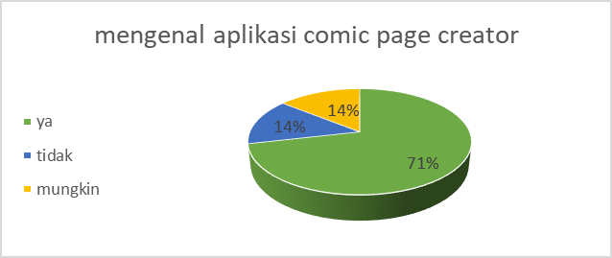
Gambar 1: guru-guru mengenal comic page creator

Dari data diatas dapat dijelaskan dari 14 guru-guru, bahwa berwarna hijau menjelaskan “ya” mengenal aplikasi comic page creator sebanyak 71%, pernah menggunduh dan iseng menggunakannya sebagai kesibukan yang menghibur. Berwarna biru menjelaskan “tidak” mengenal aplikasi comic page creator sebanyak 14% , banyaknya yang belum pernah mendengar e-comic atau komik digital dan belum pernah mengunduh aplikasi comic page creator. Dan berwarna kuning menelaskan “mungkin” mengenal aplikasi comic page creator sebanyak 14 %, mereka pernah mendengar dan melihat teman sekitar atau keluarganya menggunakan aplikasi tersebut. Maka tim pelaksana bersama-sama memberikan pelatihan penggunaan aplikasi comic page creator. Namun ada 1% yang sama sekali tidak faham, karena dia terlambat hadir di kegiatan.

Pelaksanaan
Pada kegiatan ini kami melakukan pelaksanaan dengan metode ceramah, Tanya jawab dan demonstrasi secara tatap muka di MTS Teladan. Ada beberapa kegiatan pelaksanaan pelatihan diantaranya;
- Menyampaikan kebijakan pembelajaran jarak jauh mobile learning
- Manfaat Teknologi Informasi bagi peserta didik SMP/MTS
- Mengenalkan aplikasi comic page creator dalam pembelajaran
- Membuat comic page creator berbasis mobile learning berdasarkan materi pelajaran
Tim pelaksana sudah berbagi tugas sesuai kepakaran masing-masing diantaranya Ketua pelaksana melakukan tugas;
- Menyampaikan kebijakan pembelajaran jarak jauh mobile learning
- Manfaat Teknologi Informasi bagi peserta didik SMP/MTS
Anggota pelaksana 1 melakukan tugas;
- Mengenalkan aplikasi comic page creator dalam pembelajaran
- Membuat comic page creator berbasis mobile learning berdasarkan materi pelajaran
- Praktik pembuatan alur cerita (story line)
Anggota pelaksana 2 melakukan tugas: praktik pembelajaran interaktif menggunakan aplikasi comic page creator berbasis mobile learning sebagai media pembelajaran.
Peserta disajikan dengan presentasi penjelasan mobile learning dan komik digital. Mobile Learning sebagai alat multimedia pembelajaran (Ally & Tsinakos, 2014), proses pembelajaran M-learning lebih memotivasi peserta didik agar mengeksplorasi diri dan belajar dengan mandiri dengan mencari materi pembelajaran sendiri seperti teks, video (Siregar, 2020), musik, gambar , berkomunikasi secara chat atau voice (Ahmad Sasmito et al., 2021) dengan cara singkron atau tidak singkron dikelas juga dapat melalui sistem e-learning (Gupta et al., 2021) dipakai dengan alat teknologi seperti PDAs, Notebooks, Tablet PC, Laptop, MP3 Player, USB Pendrive, Handphone dalam jaringan GPRS, GSM, IEEE 802.11, Wifi, Bluetooth, IrDA, Hotspot, 4G LTE (Al-hussaini, 2021).
Komik dan digital komik merupakan serangkaian cerita berisikan teks atau gambar dicetak (Mujahadah et al., 2021)menggunakan kertas atau digita komik merupakan bentuk komunikasi visual yang memiliki kekuatan untuk menyampaikan informasi melalui cerita bergambar melalui alat teknologi (Rina et al., 2021). Aplikasi Comic Page Creator merupakan aplikasi edukatif berupa komik digital yang dapat di unduh melalui android playstore yang dapat merangkai beberapa cerita dan perpaduan gambarnya dapat diatur dan dikreasikan sendiri. Aplikasi ini memiliki daya tarik, karena dilengkapi dengan fitur properti dan latar, sehingga komik yang dibuat dapat terlihat lebih menarik. Tidak seperti aplikasi komik pada umumnya, comic page creator tidak didukung dengan panel atau balon balon yang didalamnya terdapat tulisan percakapan, pengguna dapat menciptakan cerita sendiri dengan memberikan keterangan atau tulisan secara manual (Fikriyah, 2017).
Guru-guru mendapatkan pelatihan aplikasi comic page creator dari tim pelaksana di Ruang kelas MTSs Teladan. Cara mengunduh aplikasi comic page creator di playstore dengan menggunakan smartphone.
Ada beberapa langkah-langkah untuk membuat komik dengan menggunakan aplikasi comic page creator (Fikriyah, 2017);
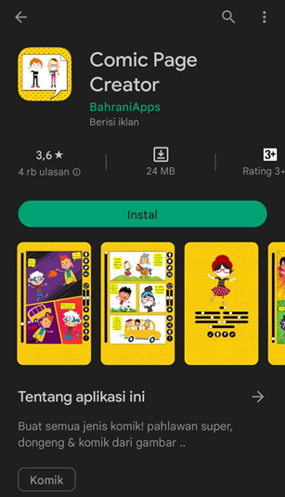
- Download aplikasi Comic Page Creator di Play Store
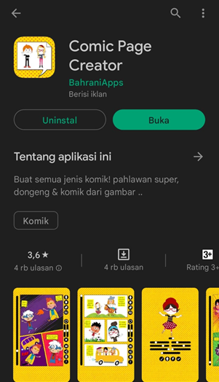

Gambar 2: aplikasi comic page creator
- Klik dengan ikon “BUKA” berwarna hijau pada aplikasinya, kemudian akan muncul tampilan seperti di bawah ini
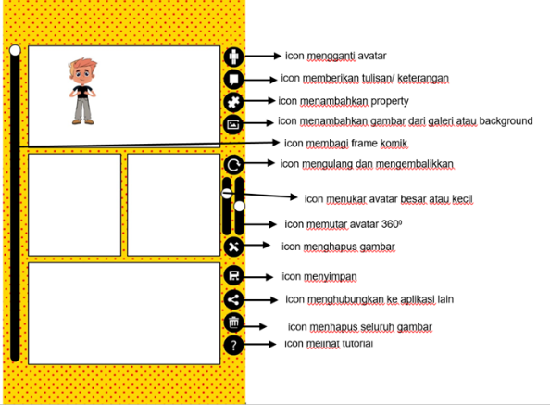
Gambar 3: Icon comic page creator
- Pilih avatar, atur gesture tubuh avatar sesuai yang diinginkan, dengan meng-klik tool
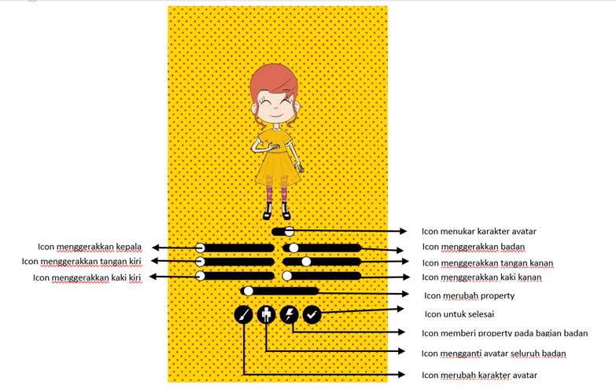

Gambar 4: Avatar comic page creator
- Tambahkan latar tempat atau properti (jika diperlukan), dengan meng-klik tool
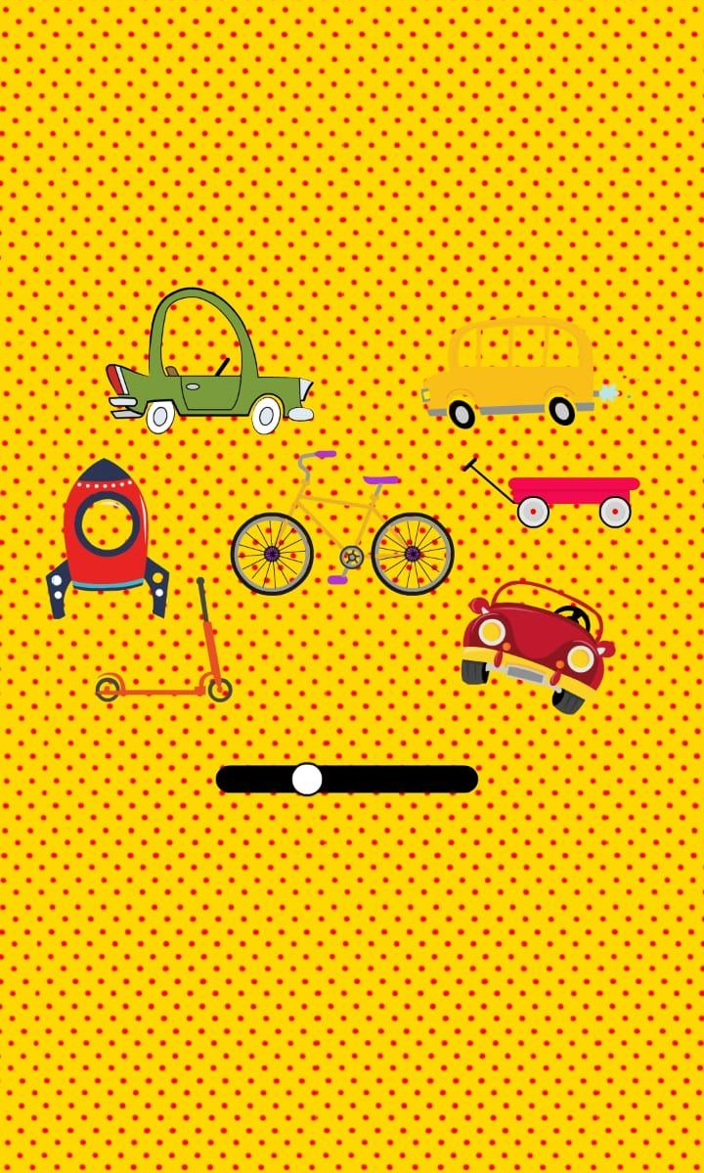

Gambar 5: Properti avatar
- Atur posisi avatar maupun properti pada lembar kerja.

Evaluasi
Kegitan terakhir tim mengobservasi dan menilai dalam mengajar menggunakan aplikasi comic page creator berbasis mobile learning sebagai media pembelajaran. Guru-guru telah selesai mendapatkan pelatihan menggunakan aplikasi comic page creator ini, Mereka diberi tugas mengerjakan satu page dengan membuat Kompetensi Inti dan materi yang akan pada mata pelajaran masing-masing. Salah satu hasil karya guru;
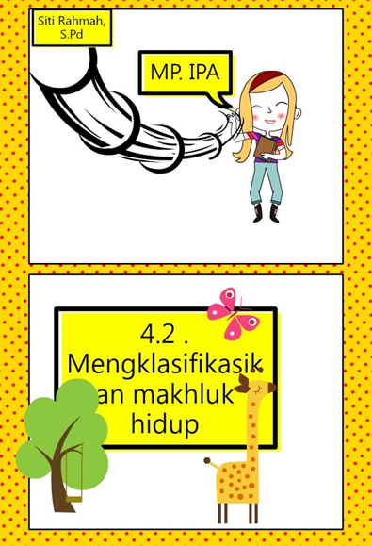
Gambar 6: comic page

Setelah melakukan kegiatan dan mendapatkan beberapa hasil yang telah membuat komik dari aplikasi comic page creator berbasis mobile learning. Sebanyak 14 guru-guru diberikan pertanyaan survei untuk membuktikan bahwa evaluasi dari kegiatan ini mendapatkan kepuasaan kepada tim pelaksana. Maka kami memberikan evaluasi pelatihan penggunaan aplikasi comic page creator berbasis mobile learning dengan hasil persentase.

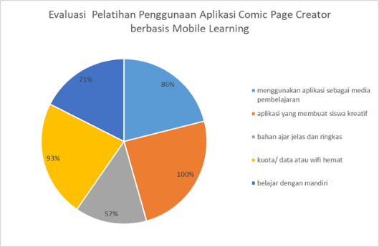
Gambar 7: Persentase evaluasi

Dimana ada beberapa pertanyaan biru tua dengan pertanyaan “apakah siswa akan belajar mandiri dengan menggunakan aplikasi comic page creator berbasis mobile learning?” dengan hasil sebanyak 71% . Gambar chart berwarna kuning “bagaimana kehematan atau boros menggunakan kuota/ data atau wifi selama menggunakan aplikasi comic page creator berbasis mobile learning?” dengan hasil 93%. Gambaran berwarna abu-abu “apakah bapak/ ibu memudahkan untuk menyampaikan materi atau bahan ajar dengan singkat?” dengan hasil jawaban sebanyak persentase 57%. Gambaran merah wortel memberikan pertanyaan “apakah aplikasi ini membuat siswa menjadi kreatif dan aktif?” dengan jawaban sebanyak 100% . Dan biru muda “apakah aplikasi ini dapat dijadikan sebagai media pembelajaran?” dengan jawaban sebanyak 86%.

Pembahasan
Setelah kegiatan dilakukan sebagai pengabdian masyarakat bahwa aplikasi comic page creator dapat menjadi media pembelajaran untuk menyampaikan bahan ajar berupa visual dan teks yang terdapat pada gambar.6 salah satu hasil kegiatan dari guru-guru, yang berarti bahwa guru-guru antusias mengerjakan latihan dalam kegiatan pelatihan ini sehingga nantinya dapat dilakukan kepada anak didiknya di kelas masing-masing, dari hasil kegiatan ini sama dengan pelatihan yang telah dilakukan kepada guru-guru SD bahwa media pengajaran tidak perlu modern dan canggih, yang terpenting kegunaannya dalam memfasilitasi siswa untuk belajar (Novitasari, 2021). Mereka akan memberikan tugas kepada siswa melalui media pembelajaran melalui aplikasi ini, media pembelajaran bukan hanya TV atau radio bahkan memanfaatkan smartphone sebagai multimedia interaktif.
Ada beberapa persentase evaluasi yang telah dilakukan setelah bahwa ada 100% keseluran dari 14 guru menjawab setuju aplikasi comic page creator dapat membuat siswa kreatif dan aktif, karena kreativitas itu dilakukan berbasiskan kemampuan mentransfer informasi ke dalam bentuk visual dan kreatif itu biasanya menghasilkan produk secara inovatif, orisinil, dan relevan (Makmum, 2021). Aplikasi ini juga menampilkan warna-warni secara visual seperti gambar 6 menampilkan icon – icon beragam, ini yang disukai siswa dengan gambar berwarna warni.
Pelatihan ini mendapatkan bukti bahwa sebanyak 71% dari 14 guru-guru dengan pertanyaan bahwa siswa akan belajar mandiri dengan menggunakan aplikasi comic page creator berbasis mobile learning. Setiap pembelajaran harus menghasilkan learning outcome ini menjadikan siswa menjadi mandiri dengan tugas-tugasnya, sama dengan penelitian terdahulu bahwa kegiatan ini siswa dapat menciptakan pengalaman belajar mereka sendiri (Bintoro et al., 2022). Aplikasi comic page creator berbasis mobile learning memberikan manfaat kepada siswa dengan menghasilkan komik dengan kegiatan aktif (Purbasari et al., 2019), karena mobile learning merupakan serangkaian sistem dengan kolaborsi antara siswa dan guru, memberikan akses dalam mencari informasi, membuat bahan ajar menjadi non cetak di Baybay City, Leyte, Philipina (Mamolo, 2022)

Kesimpulan
Kegiatan pelatihan penggunaan comic page creator dapat menggali inovasi dan kreatifitas guru-guru sebagai media pembelajaran kepada anak-anak didiknya. Media pembelajaran yang bersifat visual yang dapat memberikan manfaat sebagai multimedia pembelajaran, materi ajar yang menarik dan interaktif, memberikan siswa aktif dan kreatif dalam online atau offline sehingga memberikan manfaat belajar.
Aplikasi comic page creator berbasis mobile learning memberikan dampak positif yang dapat mengembangkan materi ajar kepada siswa dalam mendukung perkembangan pendidikan 4.0.

Saran
Adapun saran yang dapat disampaikan kepada guru terkait dengan keberagaman penggunaan media pembelajaran online dalam menyampaikan bahan ajar yang digunakan, sebab masih terdapat banyak media pembelajaran online atau offline yang dapat digunakan dalam pembelajaran di bidang mata pelajaran lainnya.

Ucapan Terima Kasih
Kegiatan Pengabdian pada Program Kemitraan Masyarakat (PKM) hibah internal dengan nomor: 147/II.3-AU/UMSU – LP2M/C/2022 mengucapkan terima kasih kepada Rektor UMSU dan Ketua LP2M UMSU.

Daftar Pustaka
Ahmad Sasmito, D., Yusrotin, A., & Shaherani, N. (2021). Implementasi Mobile Learning Sebagai Solusi Pembelajaran Online Akibat Pandemi Covid-19 Di SMA Negeri 1 Singosari. Indonesian Journal of Sociology, Education, and Development, 3(1), 1–14. https://doi.org/10.52483/ijsed.v3i1.45
Al-hussaini, K. (2021). The Impact of 4G LTE Communication Technology on M-learning. Researchgate.Net.
Ally, M., & Tsinakos, A. (2014). Increasing Access through Mobile Learning. In Perspectives on open and distance learning: increasing access through mobile learning.
April, F., Muhammad, Y., Walid, A., & Tamrin, R. G. (2021). Pembuatan Konten Online Learning untuk Guru MTs Darussalam Kota Bengkulu The Online Learning Content Creation for Teachers in MTs Darussalam , Bengkulu City. Lumbung Inovasi: Jurnal Pengabdian Kepada Masyarakat, 6(2), 38–45. https://doi.org/https://doi.org/10.36312/linov.v6i2.537
Bintoro, T., Fahrurrozi, Lestari, I., & Aini, I. N. (2022). Analyzing Learners’ Needs and Designing Digital Comic Media to Improve Student Learning Outcomes. Educational Sciences: Theory and Practice, 22(1), 129–140. https://doi.org/10.12738/jestp.2022.1.0011
Fikriyah, A. (2017). Pemanfaatan Aplikasi “Comic Page Creator” Sebagai Strategi untuk Menggali Keterampilan Menulis dalam Bahasa Arab. In A. Fikriyyah (Ed.), Prosiding Konferensi Nasional Bahasa Arab III (pp. 5–24).
Gita Almaida, H., & Jaelani, A. (2021). the Integration of Project-Based Learning (Pbl) in Education 4.0 Toward Efl Students’ Activities. English Journal, 15(1), 50. https://doi.org/10.32832/english.v15i1.4562
Gupta, Y., Khan, F. M., & Agarwal, S. (2021). Exploring Factors Influencing Mobile Learning in Higher Education - A Systematic Review. In International Journal of Interactive Mobile Technologies (Vol. 15, Issue 12). https://doi.org/10.3991/ijim.v15i12.22503
Lubis, A. N. L. A. M. (2021). Pelatihan Penggunaan Media Sosial ( Instagram Dan Tik Tok ) Sebagai Solusi Media Pembelajaran Era New Normal Untuk Guru Mts Swasta Lab Ikip Al Washliyah Kota Medan. Jurnal Amaliah, 5(2).
Makmum. (2021). Balo Lipa: Jurnal Pendidikan Seni Rupa Komik : Media Komunikasi Pembelajaran. Jurnal Pendidikan Seni Rupa, 18–23.
Mamolo, L. A. (2022). Students ’ evaluation and learning experience on the utilization of Digital Interactive Math Comics ( DIMaC ) mobile app Methods Research design. Advances in Mobile Learning Educational Research, 2(2), 375–388. https://doi.org/10.25082/AMLER.2022.02.006
Mohtar, S., Jomhari, N., & Mustafa, M. B. (2022). Mobile learning : research context , methodologies and future works towards middle-aged adults – a systematic literature review. Multimedia Tools and Aplications, 1–27. https://doi.org/https://doi.org/10.1007/s11042-022-13698-y TRACK
Mujahadah, I., Alman, A., & Triono, M. (2021). Pengembangan Media Pembelajaran Komik untuk Meningkatkan Hasil dan Minat Belajar Matematika Peserta Didik Kelas III SD Muhammadiyah Malawili. Jurnal Papeda: Jurnal Publikasi Pendidikan Dasar, 3(1), 8–15. https://doi.org/10.36232/jurnalpendidikandasar.v3i1.758
Novitasari, N. F. (2021). Pelatihan Pembuatan Komik Strip Bagi Guru: Usaha Peningkatan Kualitas Pembelajaran Di Sdn 1 Sumberargo. Martabe : Jurnal Pengabdian Kepada Masyarakat, 4(1), 258. https://doi.org/10.31604/jpm.v4i1.258-267
Permata, P., Abidin, Z., Amelia, D., & Aguss, R. M. (2022). Pelatihan Google Apps Untuk Menambah Keahlian Teknologi Informasi Bagi Guru Smk Pgri 1 Limau. Journal of Social Sciences and Technology for Community Service (JSSTCS), 3(1), 43. https://doi.org/10.33365/jsstcs.v3i1.1794
Prianggita, V. A., & Meliyawati. (2022). Peran Media Pembelajaran Berbasis Teknologi Informasi Dan Komunikasi Di Era Pandemi Covid-19. Aksara: Jurnal Ilmu Pendidikan Nonformal, 8(1), 147. https://doi.org/10.37905/aksara.8.1.147-154.2022
Purbasari, I., Ismaya, E. A., Suryani, N., & Djono, D. (2019). Media Pembelajaran Ilmu Pengetahuan Sosial Berbasis Aplikasi Mobile Learning bagi Siswa Sekolah Dasar. Jurnal Sejarah, Budaya, Dan Pengajarannya, 13(1), 97–106. https://doi.org/10.17977/um020v13i12019p97
Putriyani, S. (2021). Pekatihan pembelajaran daring menggunakan aplikasi whatsapp bagi guru SMP. Maspul Journal of Community Empowerment, 3(1), 49–53.
Rina, R. D. S., Shodiqin, A., Pramasdyahsari, A. S., & Endahwuri, D. (2021). Pelatihan Pemanfaatan Media Pembelajaran Berbasis E-Comic bagi Guru SD Se-Candisari Kota Semarang. Jurnal Anugerah, 3(1), 37–47. https://doi.org/10.31629/anugerah.v3i1.3284
Siregar, A. (2020). M-Learning Device: Using Video To Improve Students’ Writing Skill. J E T L i: Journal of English Teaching and Linguistics, 1(1), 1–14.
Siregar, A., Manurung, I. D., Muhammadiyah, U., Utara, S., & Street, M. B. (2020). Media learning of dongle during covid-19 pandemic. Proceding “International Webinar On Education 2020,” 29–37.
Tarmini, W., Safi’i, I., Witdianti, Y., & Larassaty, S. (2020). Peningkatan kompetensi profesional guru melalui webinar evaluasi hasil belajar bagi guru-guru MTs Al-Ma’arif 1 Aimas. Transformasi: Jurnal Pengabdian Masyarakat, 16(1), 53–62. https://doi.org/10.20414/transformasi.v16i1.2049
Yuniati, I., Suyuthi, H., & Hakim, M. (2021). Pelatihan Pemanfaatan Media YouTube Dalam Pembelajaran Bahasa Indonesia Di SMA IT Kota Bengkulu. Jurnal Pendidikan Dan Pengabdian Masyarakat, 4(1), 107–115.

